5주차 예비보고서

전공: 컴퓨터공학과 학년: 4학년 학번: 20191612 이름: 윤기웅

**1. (문제 및 제목은 작성하지 말 것. 답안만 작성하면 됩니다.)**

.................

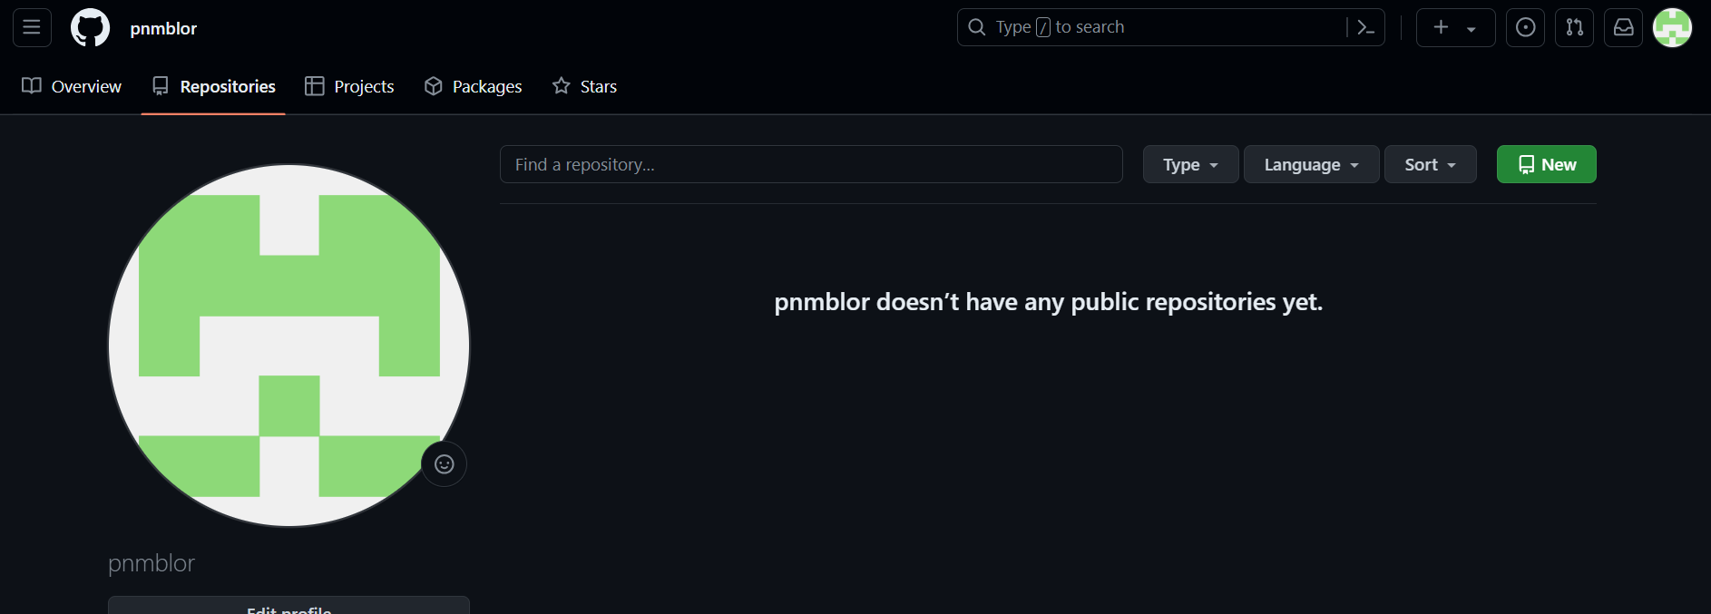

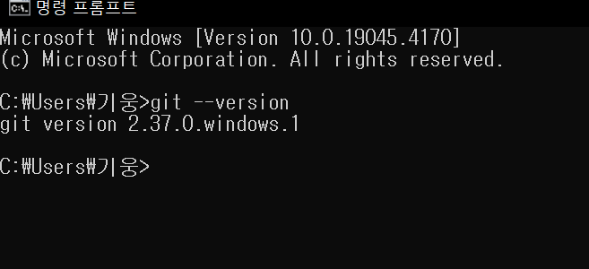

................

**2.**

.......................

.........................